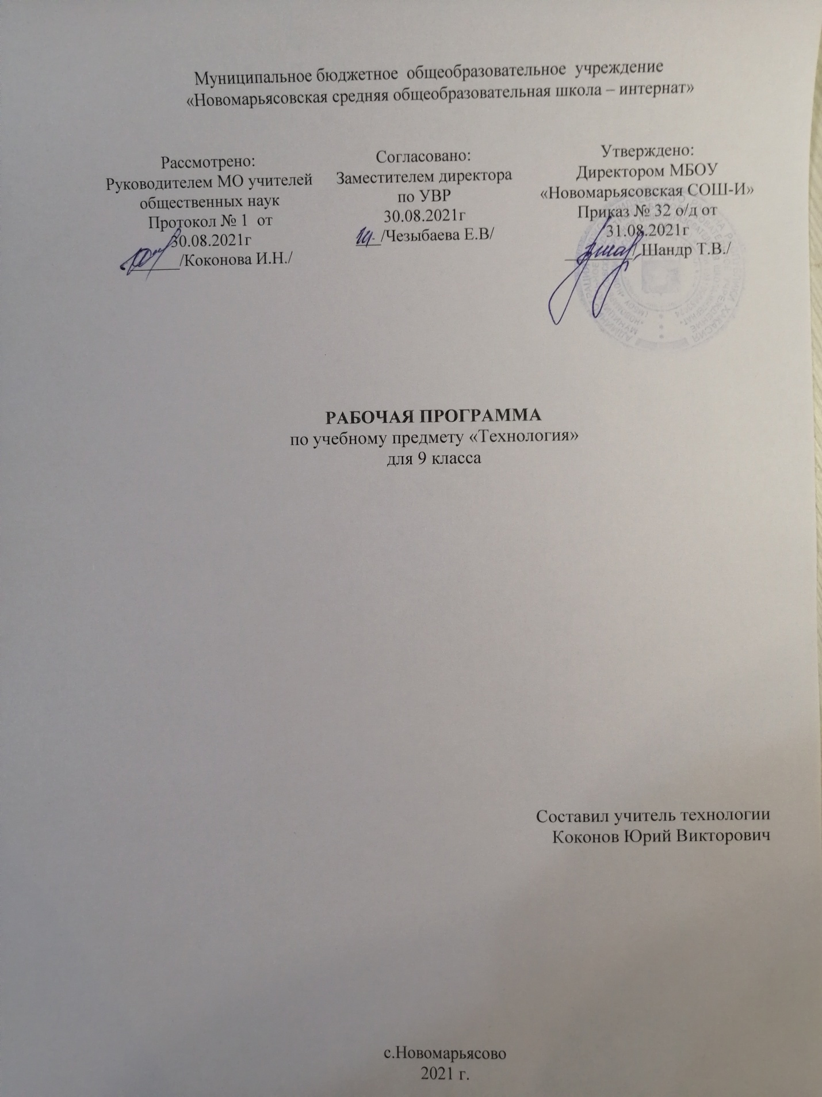

1. Пояснительная записка
Рабочая программа разработана на основании:
- федерального государственного образовательного стандарта основного общего образования второго поколения;
- ООП МБОУ «Новомарьясовская СОШ-И»;
- федерального перечня учебников, рекомендованных Министерством образования РФ к использованию в образовательном процессе в общеобразовательных учреждениях на 2021-2022 учебный год.
Технология определяется как наука о преобразовании и использовании материи, энергии и информации в интересах и по плану человека. Эта наука включает изучение методов и средств (орудия, техника) преобразования и использования указанных объектов.
В школе «Технология» - интегративная образовательная область, синтезирующая научные знания из математики, физики, химии и биологии и показывающая их использование в промышленности, энергетике, связи, сельском хозяйстве, транспорте и других направлениях деятельности человека. Поэтому изучение образовательной области «Технология», предусматривающей творческое развитие учащихся в рамках системы проектов, позволит молодежи приобрести общетрудовые знания и умения, а также обеспечит ей интеллектуальное, физическое, этическое и эстетическое развитие и адаптацию к социально-экономическим условиям.
Цель – оказать учащимся 9 класса общеобразовательных учреждений помощь в подготовке к адекватному профессиональному самоопределению в соответствии со своими интересами и склонностями и с учетом потребностей рынка труда в кадрах.
Задачи:
- Вооружить учащихся знаниями основ жизненного и профессионального самоопределения.
- Сформировать у школьников представление о мире труда и профессий.
- оказать учащимся помощь в выявлении своих профессиональных способностей и возможностей.
- Ознакомить выпускников основной школы с путями и средствами активной подготовки к адекватному профессиональному самоопределению.
- Сформировать знания и умения объективно осуществлять самоанализ уровня развития своих профессионально важных качеств и соотносить их с требованиями профессий, сфер трудовой деятельности.
- Развивать потребности в трудовой деятельности, самовоспитании, саморазвитии и самореализации.
- воспитывать уважение к рабочему человеку.
Изучение базового курса технологии рекомендуется проводить на второй ступени общего образования. В Федеральном базисном учебном плане предусматривается выделение 33 учебных часа на изучение курса «Технология» в 9 классе.
УМК:
- http://festival.1september.ru/ - Сайт «Фестиваль педагогических идей» (Учителям технологии)
- http://www.it-n.ru/ - Сайт «Сеть творческих учителей»
- http://www.domovodstvo.fatal.ru/ Сайт «Все для учителя технологии»
- http://www.trudovik.narod.ru/ - Сайт «Открытый образовательный проект учителя технологии»
- http://www.lobzik.pri.ee/modules/news/ Сайт «Для любителей мастерить и профессионалов»
- http://elhovka.narod.ru/html/techno.htm Сайт «Документация для учителя технологии»
Актированные дни (низкий температурный режим, карантин (повышенный уровень заболеваемости), больничный лист, курсовая переподготовка, семинары. В случае болезни учителя, курсовой переподготовки, поездках на семинары, уроки, согласно рабочей программы, будет проводить другой учитель соответствующего профиля. Возможен вариант переноса тем уроков во внеурочное время (элективные учебные предметы, факультативы, консультации, предметные недели). В случае карантина, актированных дней возможно внесение изменений в график годового календарного учебного года по продлению учебного года, либо перенос каникулярных периодов в другое время.
Количество учащихся в классе - 15. Класс очень активный, со средним уровнем подготовки.
- Планируемые результаты освоения учебного предмета.
Усвоение данной программы обеспечивает достижение следующих результатов.
Личностные результаты
У учащихся будут сформированы:
— познавательные интересы и творческая активность в области предметной технологической деятельности;
— желание учиться и трудиться на производстве для удовлетворения текущих и перспективных потребностей;
— трудолюбие и ответственность за качество своей деятельности;
— умение пользоваться правилами научной организации умственного и физического труда;
— самооценка своих умственных и физических способностей для труда в различных сферах с позиций будущей социализации;
— умение планировать образовательную и профессиональную карьеры;
— осознание необходимости общественно полезного труда как условия безопасной и эффективной социализации;
— бережное отношение к природным и хозяйственным ресурсам;
— технико-технологическое и экономическое мышление и их использование при организации своей деятельности.
Метапредметные результаты
У учащихся будут сформированы:
— умение планировать процесс созидательной и познавательной деятельности;
— умение выбирать оптимальные способы решения учебной или трудовой задачи на основе заданных алгоритмов;
— творческий подход к решению учебных и практических задач при моделировании изделия или в ходе технологического процесса;
— самостоятельность в учебной и познавательно-трудовой деятельности;
— способность моделировать планируемые процессы и объекты;
— умение аргументировать свои решения и формулировать выводы;
— способность отображать в адекватной задачам форме результаты своей деятельности;
— умение выбирать и использовать источники информации для подкрепления познавательной и созидательной деятельности;
— умение организовывать эффективную коммуникацию в совместной деятельности с другими её участниками;
— умение соотносить свой вклад с вкладом других участников в общую деятельность при решении задач коллектива;
— способность оценивать свою деятельность с точки зрения нравственных, правовых норм, эстетических ценностей по принятым в обществе и коллективе требованиям и принципам;
— умение обосновывать пути и средства устранения ошибок или разрешения противоречий в выполняемой деятельности;
— понимание необходимости соблюдения норм и правил культуры труда, правил безопасности деятельности в соответствии с местом и условиями деятельности.
Предметные результаты
В познавательной сфере у учащихся будут сформированы:
— владение алгоритмами и методами решения технических и технологических задач;
— ориентирование в видах и назначении методов получения и преобразования материалов, энергии, информации, объектов живой природы и социальной среды, а также в соответствующих технологиях общественного производства и сферы услуг;
— ориентирование в видах, назначении материалов, инструментов и оборудования, применяемых в технологических процессах;
— использование общенаучных знаний в процессе осуществления рациональной технологической деятельности;
— навык рационального подбора учебной и дополнительной технической и технологической информации для изучения технологий, проектирования и создания объектов труда;
— владение кодами, методами чтения и способами графического представления технической, технологической и инструктивной информации;
— владение методами творческой деятельности;
— применение элементов прикладной экономики при обосновании технологий и проектов.
В сфере созидательной деятельности у учащихся будут сформированы:
— способности планировать технологический процесс и процесс труда;
— умение организовывать рабочее место с учётом требований эргономики и научной организации труда;
— умение анализировать, разрабатывать и/или реализовывать технологические проекты, предполагающие оптимизацию технологии;
— умение обосновывать разработки материального продукта на основе самостоятельно проведённых исследований спроса потенциальных потребителей;
— умение разрабатывать план возможного продвижения продукта на региональном рынке;
— навыки конструирования механизмов, машин, автоматических устройств, простейших роботов с помощью конструкторов;
— знание безопасных приёмов труда, правил пожарной безопасности, санитарии и гигиены;
— ответственное отношение к трудовой и технологической дисциплине;
— умение выбирать и использовать коды и средства представления технической и технологической информации и знаковых систем (текст, таблица, схема, чертёж, эскиз, технологическая карта и др.) в соответствии с коммуникативной задачей, сферой и ситуацией общения;
— умение документировать результаты труда и проектной деятельности с учётом экономической оценки.
В мотивационной сфере у учащихся будут сформированы:
— готовность к труду в сфере материального производства, сфере услуг или социальной сфере;
— навыки оценки своих способностей к труду или профессиональному образованию в конкретной предметной деятельности;
— навыки доказательного обоснования выбора профиля технологической подготовки в старших классах полной средней школы или пути получения профессии в учреждениях начального профессионального или среднего специального образования;
— навыки согласования своих возможностей и потребностей;
— ответственное отношение к качеству процесса и результатов труда;
— проявление экологической культуры при проектировании объекта и выполнении работ;
— экономность и бережливость в расходовании материалов и денежных средств.
В эстетической сфере у учащихся будут сформированы:
— умения проводить дизайнерское проектирование изделия или рациональную эстетическую организацию работ;
— владение методами моделирования и конструирования;
— навыки применения различных технологий технического творчества и декоративно-прикладного искусства в создании изделий материальной культуры или при оказании услуг;
— умение сочетать образное и логическое мышление в процессе творческой деятельности;
— композиционное мышление.
В коммуникативной сфере у учащихся будут сформированы:
— умение выбирать формы и средства общения в процессе коммуникации, адекватные сложившейся ситуации;
— способность бесконфликтного общения;
— навыки участия в рабочей группе с учётом общности интересов её членов;
— способность к коллективному решению творческих задач;
— желание и готовность прийти на помощь товарищу;
— умение публично защищать идеи, проекты, выбранные технологии и др.
3. Содержание учебного предмета
Технология основных сфер профессиональной деятельности (11 часов)
Сферы и отрасли современного производства. Основные составляющие производства. Понятие о профессии, специальности и квалификации работника. Роль профессии в жизни человека. Виды массовых профессий сферы производства и сервиса в регионе. Специальность, производительность и оплата труда. Пути получения профессии. Система профессиональной подготовки кадров в России.
Радиоэлектроника и цифровая электроника (14 часов)
Электрические приборы и электрические измерительные приборы. Электрический ток. Электромонтажные инструменты и материалы, их назначение. Виды соединения проводов. Применение условных графических обозначений элементов электрических цепей. Устройство светильника, утюга, электрочайника и других бытовых приборов. Знание техники безопасности при работе с электроприборами.
Отрасли общественного производства и профессиональное самоопределение (9 часов)
Основные структурные подразделения производственного предприятия. Горизонтальное и вертикальное разделение труда. Влияние техники и технологии на виды, содержание и уровень квалификации труда. Приоритетные направления развития техники и технологии в конкретной отрасли (на примере регионального предприятия). Уровни квалификации и уровни образования. Факторы, влияющие на уровень оплаты труда

4. Календарно-тематическое планирование
№ урока | Тема урока | Кол – во часов | Дата
 |  |  | План | Факт
Технология основных сфер профессиональной деятельности (11 часов)
1 | Вводное занятие. Инструктаж по ТБ | 1 | 07.09
2 | Профессия и карьера | 1 | 14.09
3 | Технологии индустриального производства | 1 | 21.09
4 | Технологии агропромышленного производства | 1 | 28.09
5 | Профессиональная деятельность в легкой и пищевой промышленности | 1 | 05.10
6 | Профессиональная деятельность в торговле и общественном питании | 1 | 12.10
7 | Арттехнологии как сфера деятельности | 1 | 19.10
8 | Универсальные перспективные технологии | 1 | 26.10
9 | Профессиональная деятельность в социальной сфере | 1 | 09.11
10 | Предпринимательство как сфера профессиональной деятельности | 1 | 16.11
11 | Технология управленческой деятельности | 1 | 23.11
Радиоэлектроника и цифровая электроника (14 часов)
12 | Из истории радиоэлектроники | 1 | 30.11
13 | Электромагнитные волны и передача информации | 1 | 07.12
14 | Правила электробезопасности и технология электромонтажных работ | 1 | 14.12
15 | Технология электрорадиотехнических измерений | 1 | 21.12
16 | Элементы электрических цепей | 1 | 11.01
17 | Полупроводниковые приборы | 1 | 18.01
18 | Бытовые радиоэлектронные приборы | 1 | 25.01
19 | Технология учебного проектирования | 1 | 01.02
20 | Простые автоматические устройства | 1 | 08.02
21 | Цифровые приборы вашего окружения | 1 | 15.02
22 | Элементы цифровой электроники | 1 | 22.02
23 | Функциональные узлы цифровой электроники | 1 | 01.03
24 | «Анатомия» персонального компьютера | 1 | 15.03
25 | Учебное проектирование в области цифровой электроники. Банк творческих проектов | 1 | 22.03
Профессиональное самоопределение (9 часов)
26 | Основы профессионального самоопределения | 1 | 05.04
27 | Классификация профессий. | 1 | 12.04
28 | Внутренний мир человека и профессиональное самоопределение. | 1 | 19.04
29 | Профессиональные интересы, склонности и способности. | 1 | 26.04
30 | Роль темперамента и характера в профессиональном самоопределении. | 1 | 03.05
31 | Здоровье и выбор профессии | 1 | 10.05
32 | Профессиональная пригодность. Мой профессиональный выбор | 1 | 17.05
33 | Итоговая контрольная работа | 1 | 24.05

